**Manual de Instalación Inventario de repuestos**

El presente documento tiene por objetivo detallar paso a paso la instalación de cada una de las aplicaciones requeridas para el correcto funcionamiento de inventario de repuestos.

Instalación Servidor web Apache a través de XAMPP.

Descargamos el archivo ejecutable desde la página oficial e iniciamos la instalación:

URL: <https://www.apachefriends.org/es/download.html>

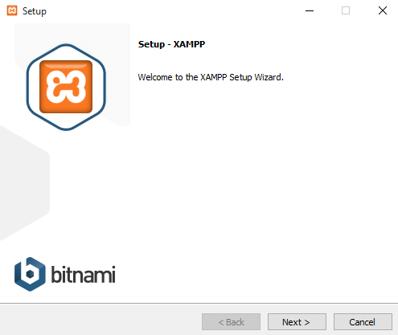

Se debe continuar la instalación de XAMPP con las opciones por defecto hasta finalizar:

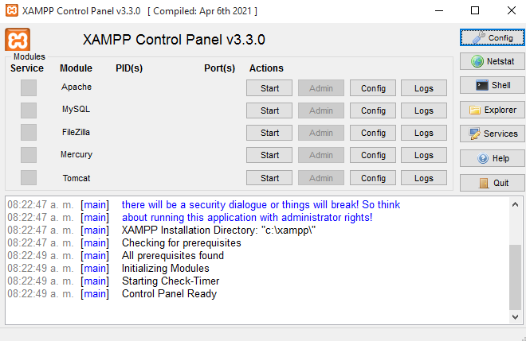

Una vez finalizada la instalación de XAMPP continuamos con la instalación de Python y PIP:

Descargamos el instalador de Python 3.10 desde la página oficial y realizamos la instalación:

URL: <https://www.python.org/downloads/release/python-3100/>

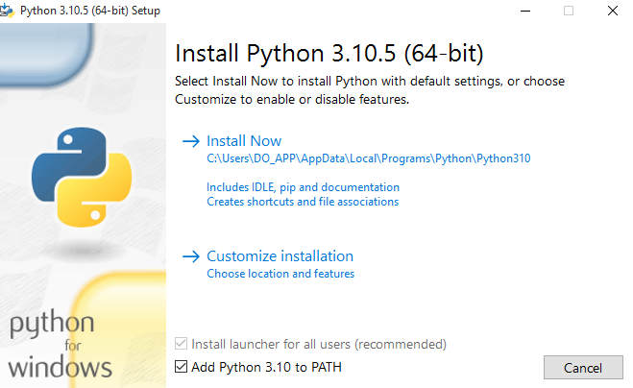

Seleccionamos la casilla de “Add Python 3.10 to PATH” y luego la opción “Install Now”. Finalizada la instalación observaremos un mensaje de instalación exitosa:

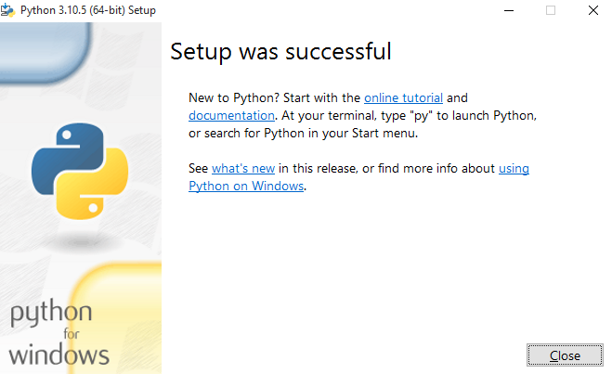

Debemos realizar la instalación de los pip mediante los siguientes comando por CMD:

pip install asgiref

pip install autopep8

pip install backports.zoneinfo

pip install bcrypt

pip install click

pip install colorama

pip install Django

pip install Flask

pip install Flask-Bcrypt

pip install Flask-Login

pip install Flask-MySQL

pip install Flask-MySQLdb

pip install Flask-WTF

pip install importlib-metadata

pip install itsdangerous

pip install Jinja2

pip install MarkupSafe

pip install mysqlclient

pip install pip

pip install pycodestyle

pip install PyMySQL

pip install setuptools

pip install sqlparse

pip install toml

pip install tzdata

pip install Werkzeug

pip install WTForms

pip install zipp

A continuación realizamos la descarga e instalación de Visual Studio Code:

URL: <https://code.visualstudio.com/docs/?dv=win>

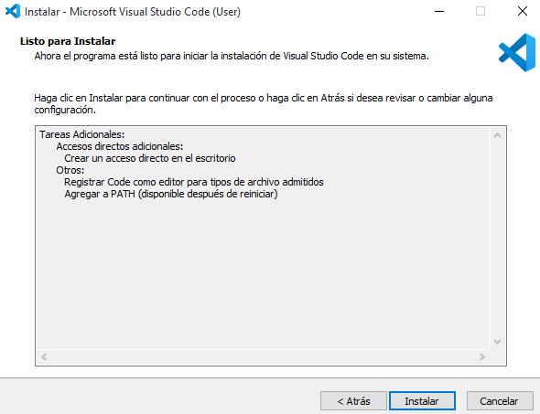

Finalizada la instalación de Visual Studio se debe ejecutar XAMPP e iniciar Apache:

Luego en Visual Studio importar la carpeta “SISTEMA_APP” y ejecutar “app.py”:

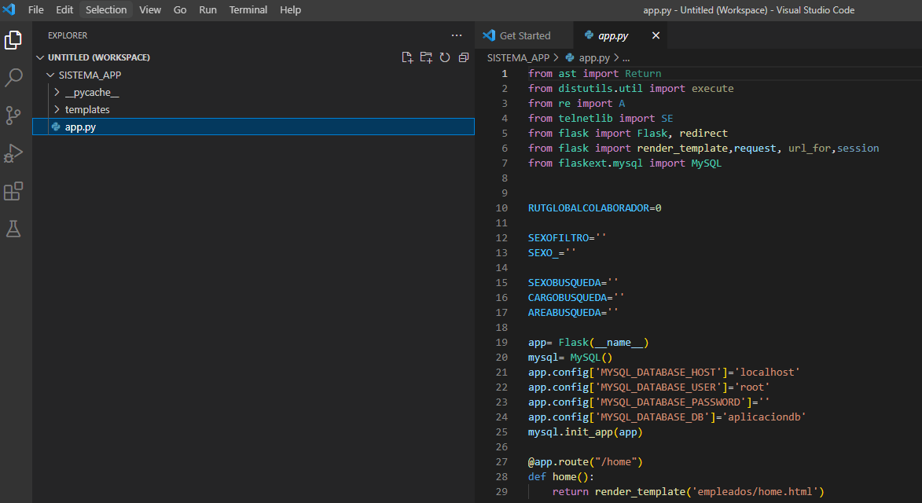

Finalmente en una nueva pestaña del navegador acceder a: http://127.0.0.1:5000/

